Android开发实验三报告
13331251 王嘉威
一、实验目的
1.复习 Button 点击事件处理
2.了解 Intent, Bundle 机制,并且使用 Intent, Bundle 实现页面跳转
3.了解 ListView 使用及其 Item 点击事件处理

二、实验内容
1.进入主页面后,使用 ListView 实现如下页面:
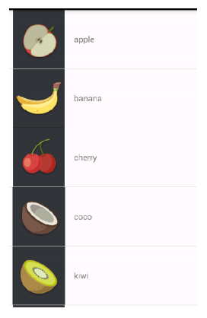

2.点击其中任何一项水果,跳转到另外一个活动,使用 Intent 转换活动,并且使用 Bundle 传递数据(必须使用 Bundle) ,跳转页面如下:
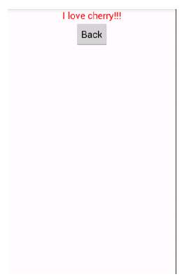

其中水果名为 Bundle 传递进来数据,点击 Back 按钮,返回原来的 Activity
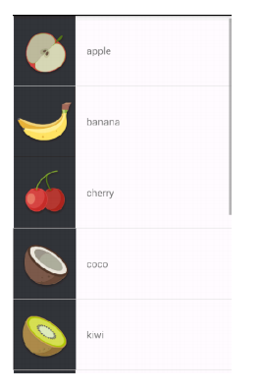

三、实验步骤
1.配置好静态图片资源
2.根据实验文档要求，创建Fruit类
3.编写ListView中每一行内的布局xml文件
4.编写MainActivity的布局xml文件
5.在MainActivity类中，为Fruit类创建ListView中的ArrayAdapter类的扩展类FruitAdapter，重写其构造函数及getView方法，在getView()中绑定行内布局文件，并设置行内控件事件回调函数。
6.重写MainActivity类的onCreate方法，动态添加ListView,创建FruitAdapter,并将多个Fruit加入adapter内，调用ListView的setAdapter方法设置ArrayAdapter为该FruitAdapter。
7.编写单个水果页面的布局xml文件。
8.创建FruitActivity类，绑定到水果页面xml布局文件，添加返回事件的函数。
9.为ListView中的行内控件通过getView()设置点击事件回调函数，
用Bundle传递信息，跳转到FruitActivity.
10.在FruitActivity中重写onCreate()方法，读取Bundle信息并显示。
11.添加ListView中Item的OnLongclickListener，使长点击item时删除该item
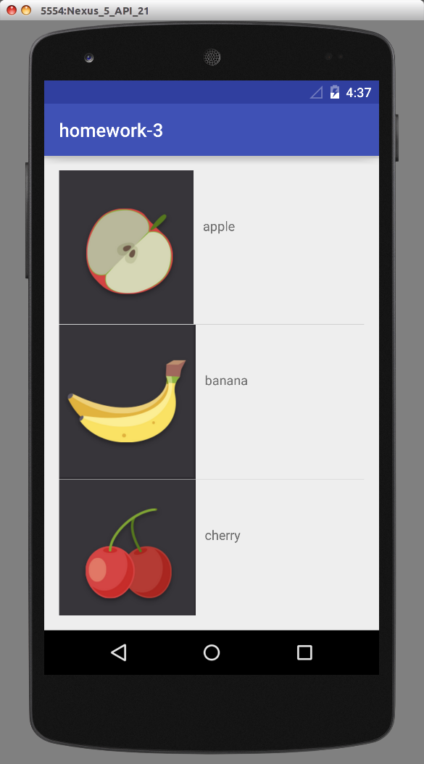
四、实验结果

初始

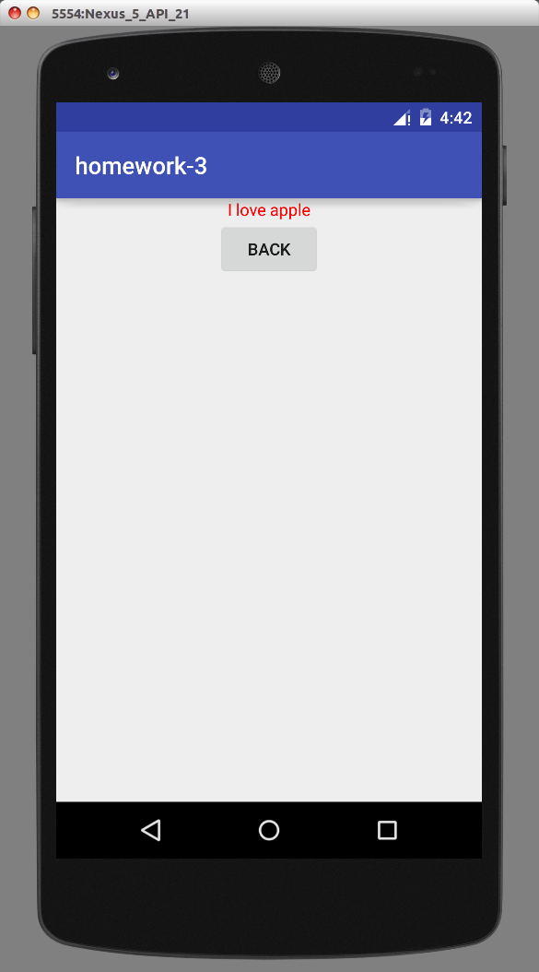
点击apple：

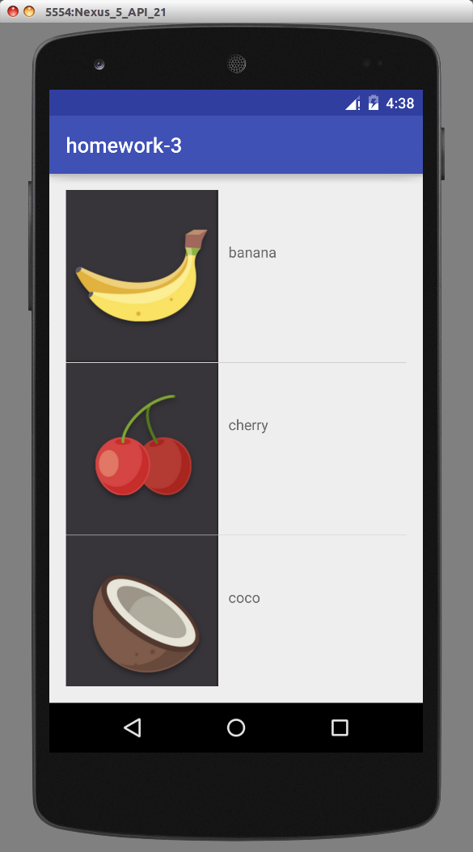
长俺apple项删除：

五、实验总结

这一次的实验有一定的难度，主要是ListView的部分比较难懂，在创建adapter的过程花了我不少时间去学习尝试，过程挺繁杂，而且实现的方法不止一种，查资料也挺难辨别，不过最后还是靠摸索加查资料弄出来了，intent类则不是很难，经过后面老师上课讲解基本也明白了，其实我看官方文档总有摸不着方向的感觉，不知道在哪去查，感觉官方文档是给开发者参考的一个资料库，并不是一个给初学者的教程，不知道是否应该去找一本书去学习比较好呢。。。。。

